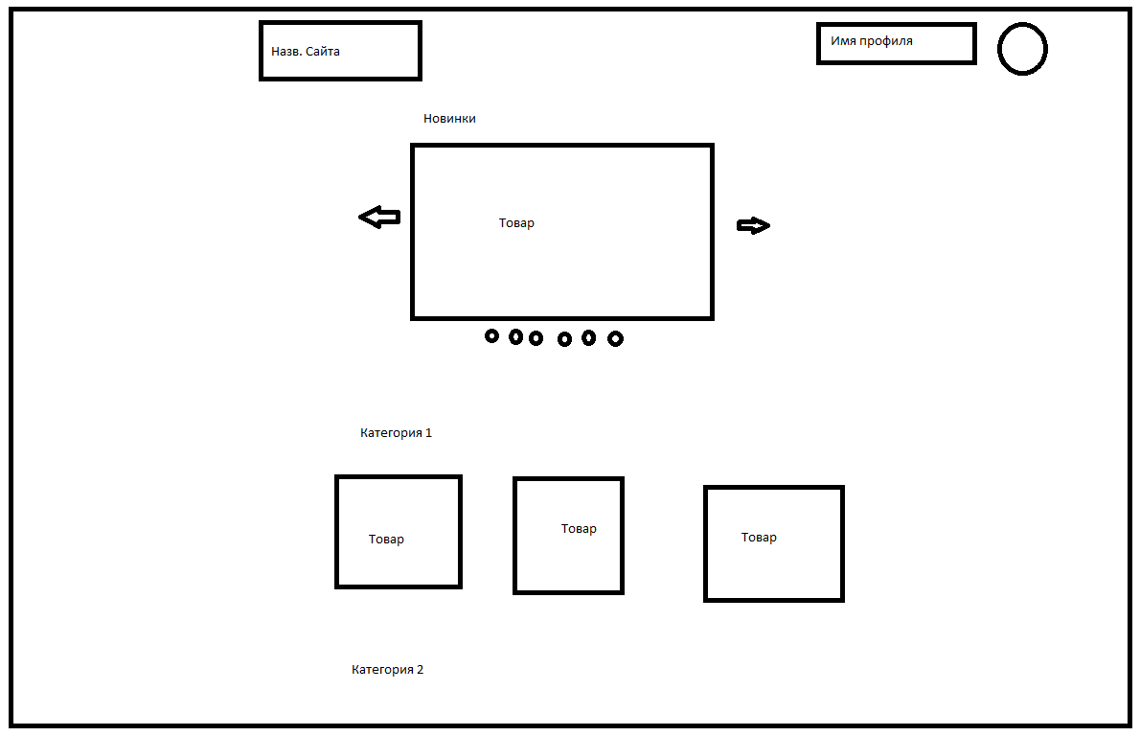

Примерно так будет выглядеть основная странница сайта  
  
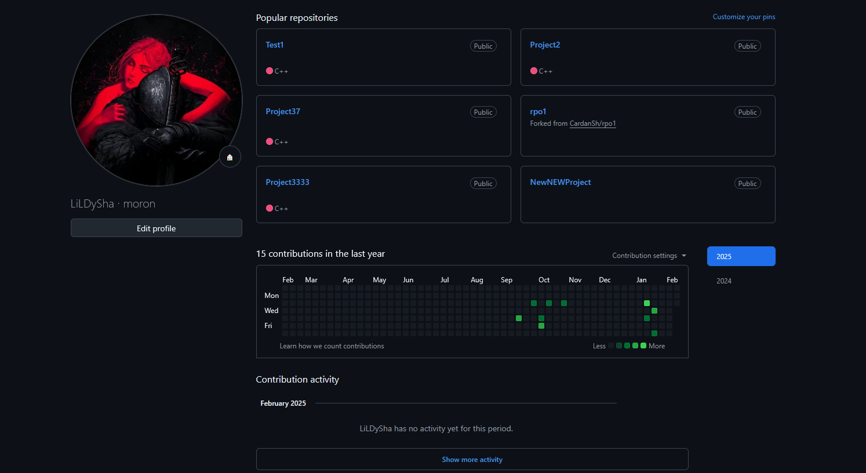  
Примерно так я хочу сделать страничку профиля, только вместо репозиториев будут товары которые человек продает. Активности не будет.

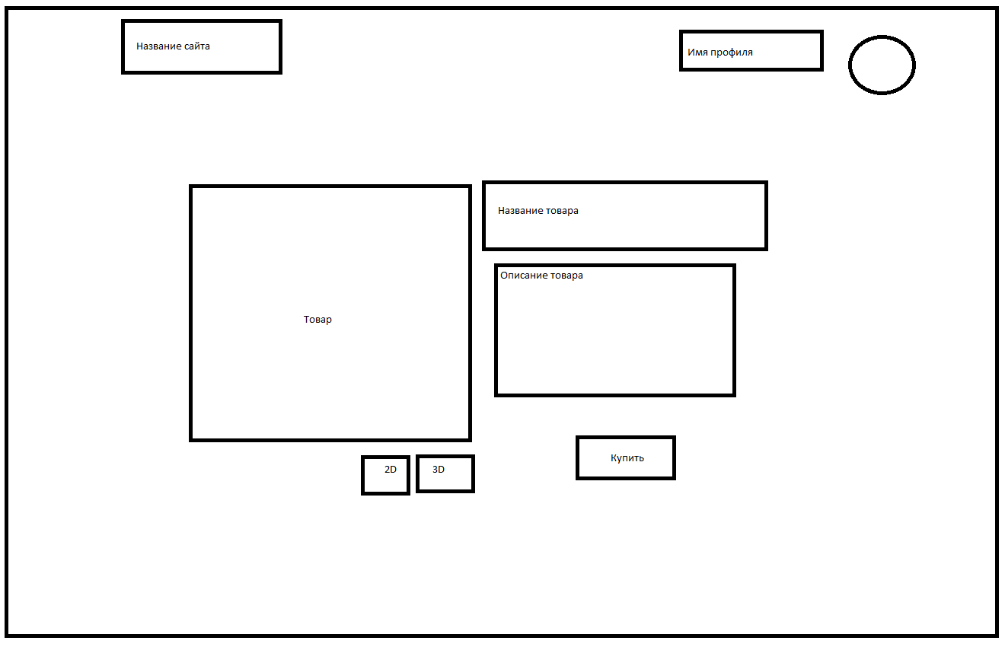

**Примерно так будет выглядеть страница товара.**